淡江時報 第 1201 期
溫鈺萍 趙世勳分獲卓越新聞獎深度報導及新聞攝影獎
學習新視界
【舒宜萍淡水校園報導】賀！大傳系校友溫鈺萍與趙世勳，榮獲本屆卓越新聞獎！卓越新聞獎基金會11月19日舉辦第23屆卓越新聞獎頒獎典禮。今年參賽總件數為861件，競爭相當激烈，經過一個多月的評審作業，共選出99件入選作品，最終角逐17個專業獎項。民視異言堂記者溫鈺萍與同事共同製作「失控線上博弈」系列報導，榮獲電視及網路（影音）類長篇深度報導獎；中央社記者趙世勳拍下花蓮震後景況，以「迢迢回家路」獲單張新聞攝影獎。兩位記者都曾擔任過淡江時報記者。溫鈺萍另參與大傳系實習媒體淡江電視台，趙世勳則待過淡江影像藝術工坊。

代表團隊領獎的溫鈺萍表示，自己與卓越新聞獎一同成長茁壯，這項新聞獎就像是一座燈塔，當迷失方向時，總會看向遠方那道光，讓自己深信無需遲疑。評審說明作品得獎理由，「有別於傳統的實體賭場沈迷情況，此報導透過不同面向，深入剖析線上博弈面面觀，並透過成癮者、執法者和相關醫療與心理專家的角度，構建出一部完整且深刻的新聞作品。」

趙世勳甫於本學期初，在淡江時報記者暑期研習會中與學弟妹分享，攝影記者的現場觀察與圖像敘事。得獎上臺致詞一度哽咽的他，感謝評審給予肯定，403花蓮大地震發生突然，當天不少同業取消假期與陪伴家人，緊急前往震災現場。他非常謝謝當天給予支援的長官、同事，以及並肩作戰的駐地同事。尤其感謝出發前中央社總編輯王思捷告訴他：「一定要平安回來。」他說，在臺灣新聞環境緊縮困難的時代裡，特別想致敬還在線上奮鬥、「明知山有虎，偏向虎山行」的新聞攝影人員。
2024/12/27

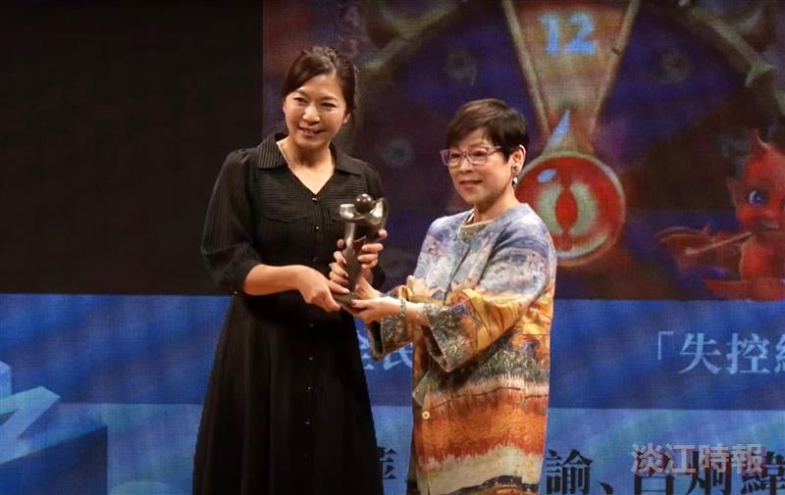
民視異言堂記者溫鈺萍與團隊（左）製作「失控線上博弈」系列報導，榮獲榮獲本屆卓越新聞獎電視及網路（影音）類長篇深度報導獎。（截圖自頒獎典禮實況轉播）


民視異言堂記者溫鈺萍與團隊（左），榮獲本屆卓越新聞獎電視及網路（影音）類長篇深度報導獎，代表致詞。（截圖自頒獎典禮實況轉播）

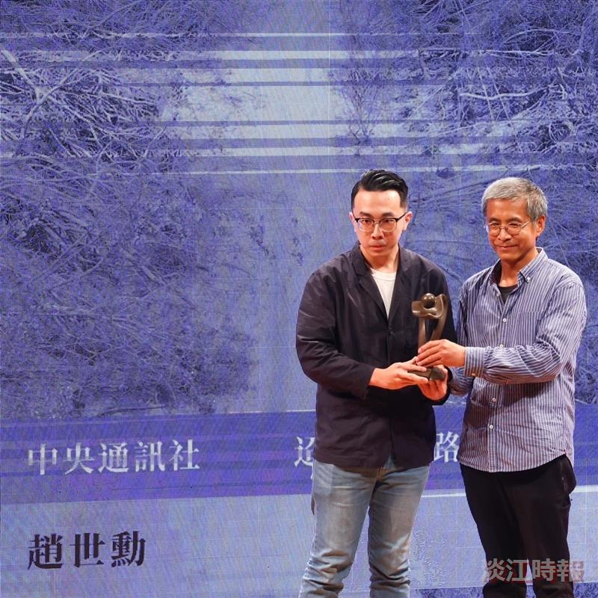
中央社攝影記者趙世勳（左）以「迢迢回家路」獲得第23屆卓越新聞獎單張新聞攝影獎，從評審黃子明手中接過獎座。（圖／趙世勳提供）

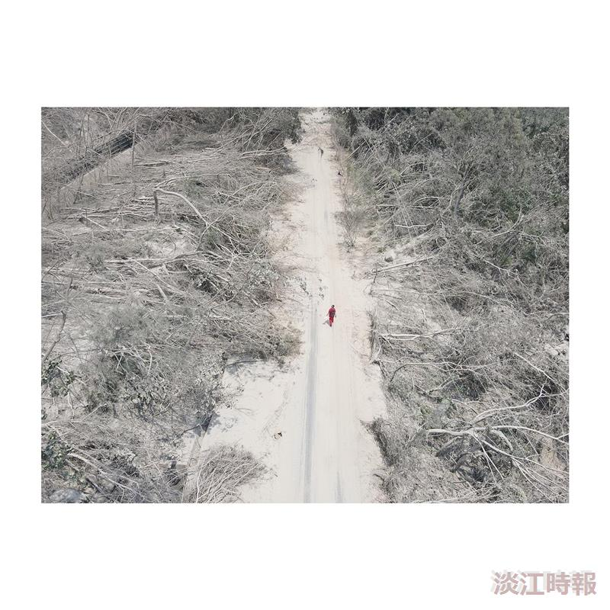
中央社攝影記者趙世勳在震後拍下秀林鄉崇德車站附近樹木倒塌景況作品「迢迢回家路」，榮獲第23屆卓越新聞獎單張新聞攝影獎。（攝影／趙世勳）

